Lampiran 19

Dokumentasi Pelaksanaan Teknik Modeling simbolis

- Uji lapangan
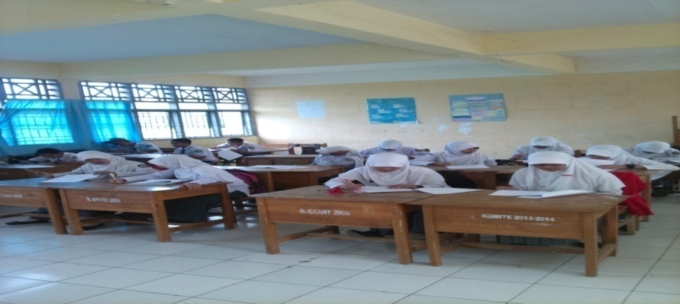

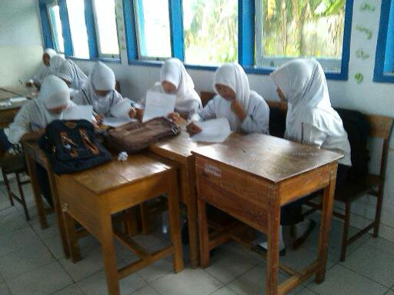

- Siswa mengisi angket tentang tingkat penerimaan diri sebanyak 29 orang responden, yang bertujuan untuk mengetahui apakah angket tersebut valid atau tidak valid.

- Pemberian Pretest

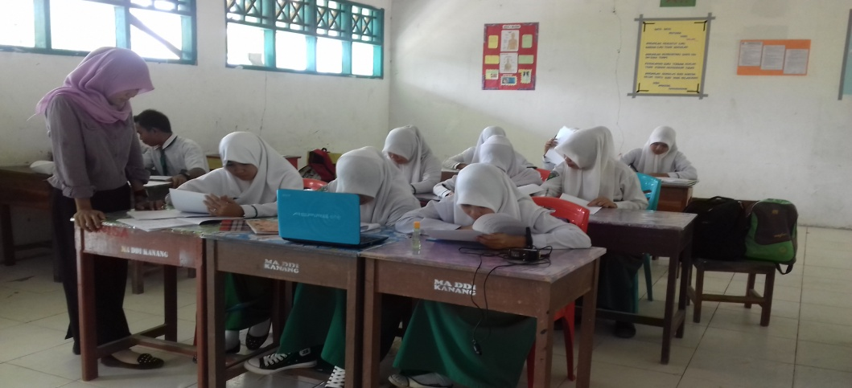

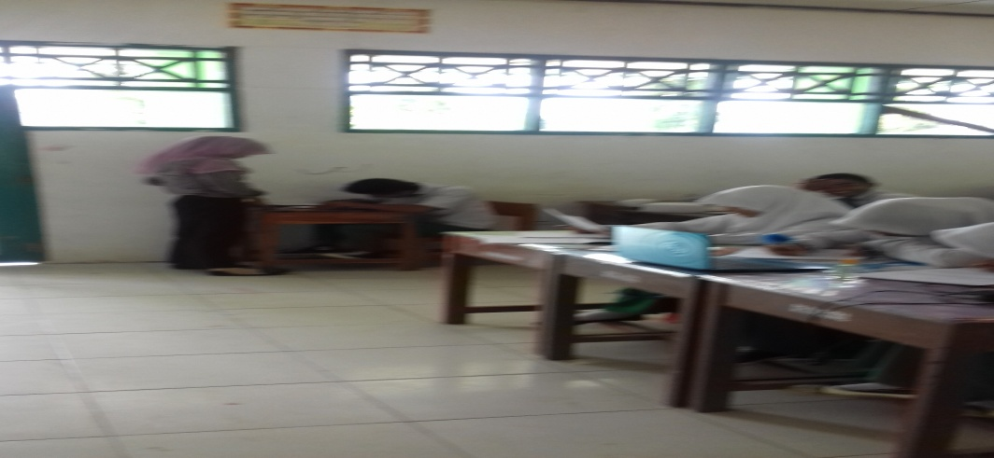
- Siswa mengisi angket yang berisi tentang beberapa pernyataan tentang penerimaan diri yang berfungsi untuk mengetahui tingkat penerimaan diri sebelum di berikan perlakuan.

- Pelaksanaan Teknik Modeling Simbolis

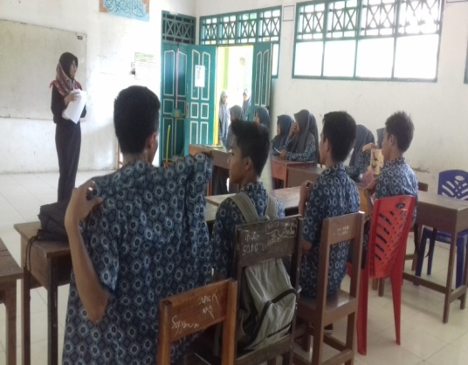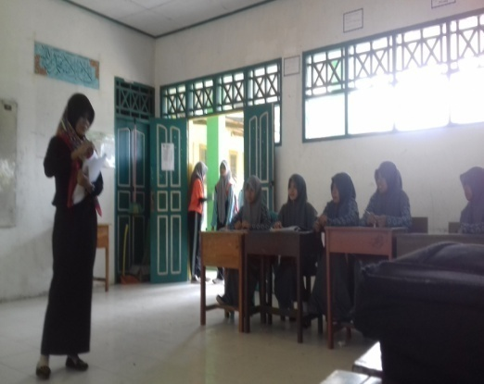
- Pemberian Materi Tentang Penerimaan diri

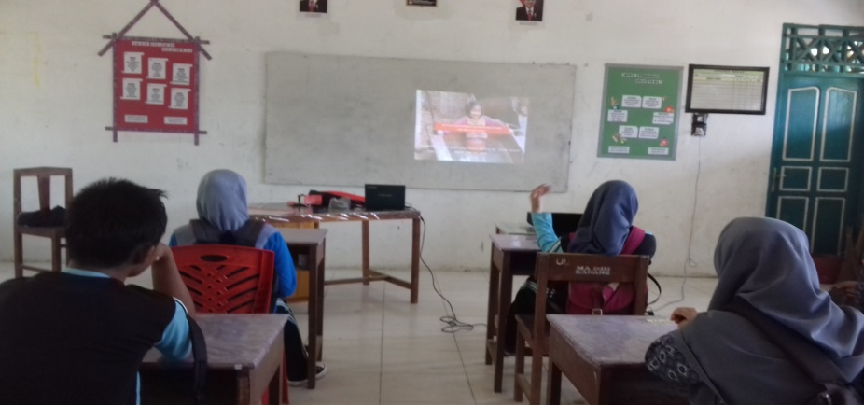

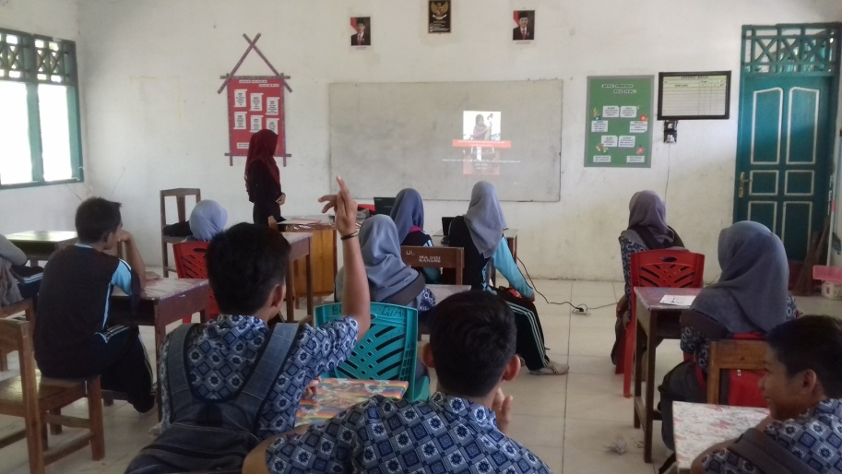

- Pemutaran film yang bernuansa penerimaan diri

- Pemberian Posttest

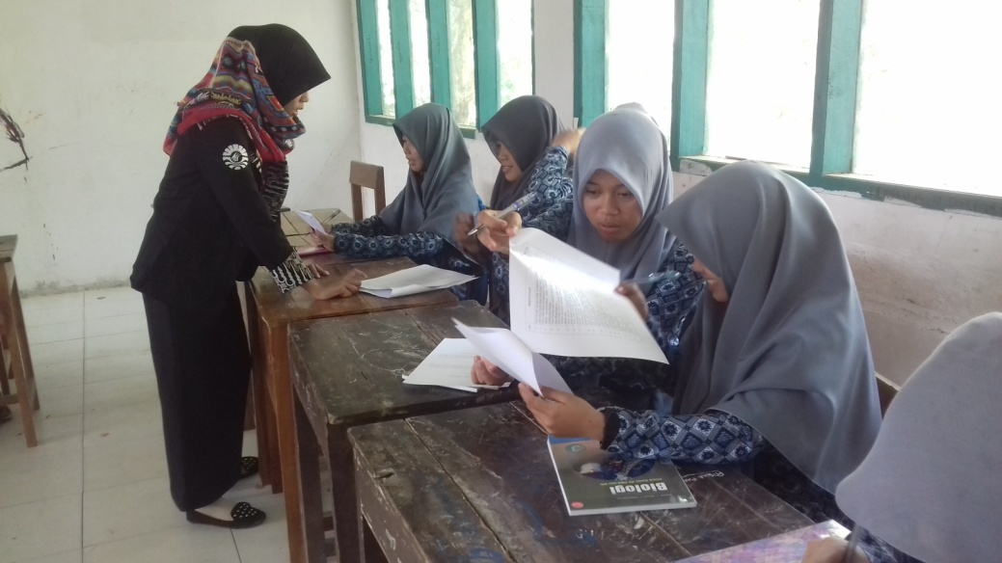

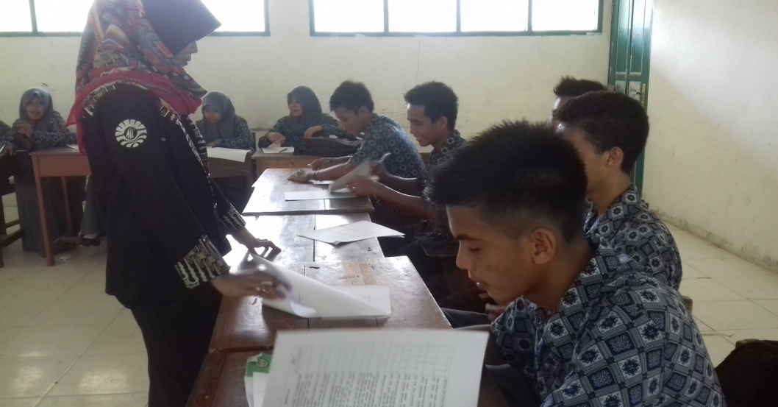

- Siswa mengisi angket yang berisi beberapa pernyataan tentang penerimaan diri yang berfungsi untuk mengetahui tingkat penerimaan diri siswa setelah di berikan perlakuan.

